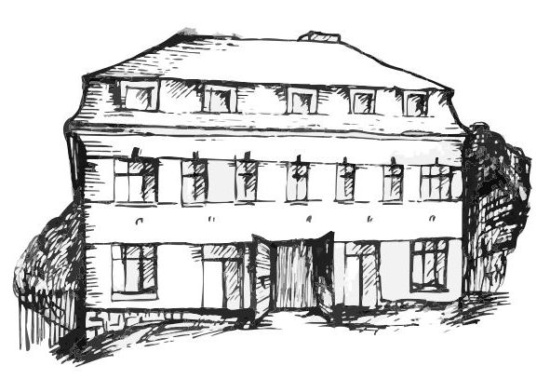 | Stacionář sv. Anežky České  Farní charita Beroun  Cajthamlova 169, 266 01 Beroun  Tel.: 311 613 612 | 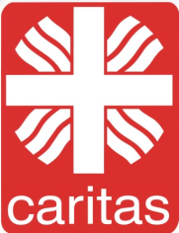
Program 26. října – 30. října
pondělí 26. 10. • 10,00 h – cvičení s fyzioterapeutkou
• 10,30 h – tvoření z papíru - draci
• 11,30 h – co je nového, čtení tisku, křížovka
• 14,00 h – sportovní hry
úterý 27. 10 • 10,00 h – cvičení na židlích
• 10,30 h – filmové dopoledne - pohádka
• 11,30 h – co je nového, čtení tisku, křížovka
• 14,00 h – Bingo, společenské hry

středa 28. 10. STÁTNÍ SVÁTEK

čtvrtek 29. 10. • 10,00 h – cvičení na židlích
• 10,30 h – tvoření z oříšků
• 11,30 h – co je nového, čtení tisku, křížovka
• 13,30 h – pečení na kavárničku
pátek 30. 10. • 10,00 h – cvičení s míčky
• 10,30 h – společenské hry
• 11,30 h – co je nového, čtení tisku, křížovka
• 13,30 h – Kavárnička (posezení u kávy či čaje, povídání, prohlížení fotografií...)

